Integrasi Teknologi dan Kearifan Lokal untuk Inovasi Berkelanjutan di Era Society 5.0 : Studi Konteks Kearifan Lokal Makassar

Lendra Oktavianus Setyohadi ¹ , Sazikirana Pabuntang ², Grace Laura Febrina ³
Universitas Kristen Indonesia Paulus, Sulawesi Selatan, Indonesia ^{1,2,3}
Corresponding author : lendra26102003@gmail.com

Abstrak
Era Society 5.0 menekankan kolaborasi antara teknologi digital dan nilai kemanusiaan. Integrasi ini sangat relevan bagi Indonesia yang kaya dengan kearifan lokal, termasuk tradisi budaya di Kota Makassar seperti sipakatau, sipakalebbi, siri’ na pacce, kuliner lokal, arsitektur tradisional, hingga pola interaksi sosial masyarakat pesisir. Artikel ini bertujuan menganalisis bagaimana teknologi dapat bersinergi dengan kearifan lokal Makassar untuk menghasilkan inovasi berkelanjutan. Penelitian menggunakan metode kajian literatur dari jurnal nasional serta analisis kontekstual terhadap praktik budaya lokal Makassar. Hasil penelitian menunjukkan bahwa integrasi teknologi melalui digitalisasi budaya, platform ekonomi kreatif, smart tourism, dan teknologi tepat guna mampu memperkuat karakter budaya sekaligus meningkatkan produktivitas masyarakat. Studi ini memberi rekomendasi strategi implementasi yang selaras dengan prinsip masyarakat cerdas (super-smart society) dalam era Society 5.0.
Kata Kunci : Society 5.0, kearifan local Makassar, teknologi, inovasi berkelanjutan, budaya Bugis-Makassar
Pendahuluan
Perkembangan teknologi yang sangat pesat pada era Society 5.0 menghadirkan peluang besar untuk meningkatkan kualitas hidup masyarakat melalui pemanfaatan big data, kecerdasan buatan (AI), Internet of Things (IoT), serta otomatisasi di berbagai sektor. Transformasi digital ini tidak hanya berfokus pada efisiensi teknologi, tetapi juga pada bagaimana teknologi dapat berkontribusi pada penyelesaian masalah sosial dan pemberdayaan masyarakat secara lebih manusiawi. Menurut Hidayat (2021), Society 5.0 menempatkan manusia sebagai pusat inovasi (human-centered innovation), di mana teknologi berfungsi sebagai alat yang membantu meningkatkan kesejahteraan, mempercepat pelayanan publik, dan memperluas akses terhadap pengetahuan serta sumber daya ekonomi.
Dalam konteks Indonesia, integrasi teknologi ke dalam kehidupan sosial harus mempertimbangkan keberagaman budaya dan nilai-nilai lokal yang telah menjadi identitas masyarakat. Kota Makassar, sebagai salah satu kota metropolitan di kawasan Timur Indonesia, memiliki kekayaan kearifan lokal yang kuat dan hingga kini masih menjadi pedoman sosial masyarakat. Nilai siri’ na pacce—yang mengandung makna kehormatan, harga diri, solidaritas, dan empati sosial—menjadi salah satu pilar utama pembentukan karakter masyarakat Bugis-Makassar. Nilai ini berfungsi sebagai kontrol sosial yang mendorong perilaku jujur, adil, bertanggung jawab, serta menjunjung tinggi martabat manusia (Amiruddin, 2020). Selain itu, prinsip sipakatau, sipakalebbi, dan sipakainga’ mencerminkan etika sosial yang menuntut hubungan antarmanusia dilandasi saling menghormati, saling memuliakan, dan saling mengingatkan. Ketiga prinsip ini merupakan fondasi moral yang relevan untuk diintegrasikan ke dalam desain dan pemanfaatan teknologi digital agar tetap berorientasi pada nilai kemanusiaan.
Kearifan lokal Makassar tidak hanya terbatas pada nilai moral, tetapi juga mencakup praktik budaya seperti tradisi maritim, kuliner khas, kerajinan lokal, serta arsitektur rumah panggung Bugis-Makassar yang adaptif terhadap lingkungan. Muis (2022) menegaskan bahwa kearifan lokal tersebut memiliki potensi besar sebagai sumber inovasi sosial karena mampu memberikan solusi berbasis konteks lokal yang selaras dengan kebutuhan masyarakat. Dalam era Society 5.0, integrasi antara teknologi dan nilai budaya ini membuka peluang terciptanya inovasi yang lebih inklusif, adaptif, dan berkelanjutan.
Integrasi teknologi dengan kearifan lokal Makassar dipandang sebagai pendekatan strategis untuk mendorong inovasi berkelanjutan dalam berbagai sektor, seperti pembangunan sosial, ekonomi kreatif, pendidikan, pariwisata, serta pelestarian budaya. Transformasi digital UMKM, misalnya, dapat memanfaatkan nilai-nilai budaya untuk memperkuat identitas produk lokal dan daya saing pasar (Rahmawati, 2022). Di sektor pariwisata, teknologi seperti GIS, IoT, dan VR dapat digunakan untuk mengembangkan smart tourism berbasis identitas budaya lokal, sehingga memberikan pengalaman wisata yang lebih imersif dan edukatif (Nurdin, 2022). Sementara itu, digitalisasi budaya seperti arsip budaya, aplikasi bahasa lokal, dan platform edukasi berbasis AR/VR berperan penting dalam menjaga keberlanjutan warisan budaya (Saraswati, 2022; Ramadhan & Yusuf, 2020).
Dengan demikian, perpaduan antara teknologi Society 5.0 dengan kearifan lokal Makassar bukan hanya memperkuat identitas budaya, tetapi juga menciptakan ekosistem inovasi yang lebih relevan, inklusif, dan berkelanjutan. Integrasi ini memastikan bahwa perkembangan teknologi tidak menghilangkan nilai budaya lokal, melainkan memperkaya dan mengadaptasinya agar tetap hidup dalam konteks modern.

Metode
Dalam riset penelitian menggunakan kajian literatur dengan menganalisa beberapa artikel jurnal secara nasional dan publikasi lokal mengenai budaya Makassar serta dokumen terkait Society 5.0 dengan menjadikan Point of View dari kearifan lokal Makassar yang mencakup nilai budaya dan praktik sosial secara kualitatif dengan karakteristik eksploratif serta berorientasi pada :

- Pemahaman makna kearifan lokal Makassar
- Interprestasi nilai-nilai sosial yang berhubungan dengan implementasi teknologi di era Society 5.0

Tabel 1.1. Bentuk Kearifan Lokal
Kearifan Lokal | Penjelasan / Contoh
Siri’ na Pacce | Sistem etika dalam interaksi sosial
Sipakatau, Sipakalebbi, Sipakainga’ | Prinsip saling menghargai dan saling mengingatkan
Budaya Maritim | Pengetahuan masyarakat pesisi dalam memanfaat laut
Kuliner Tradisional | Seperti coto Makassar, Pallubasa, barongko, dan jawa
Kesenian dan Kerajinan Lokal | Seperti tenun sutra Sengkang, Ukiran Kayu, dan Musik Tradisional
Arsitektur Tradisional | Rumah panggung Bugis-Makassar-Toraja yang adaptif terhadap lingkungan
(Sumber : Muis, 2022)
Nilai-nilai ini telah dikaji sebagai solusi sosial ekologis yang relevan terhadap kehidupan modern (Muis, 2022)
Penelitian ini mengandalkan dua jenis sumber data yaitu sumber data primer (non-empiris); dimana memprioritaskan pada jurnal nasional agar kajian lebih relevan dengan konteks pembahasan serta dengan sumber data sekunder yang akan memberikan gambaran tambahan mengenai kondisi sosial budaya dan tingkat adopsi teknologi oleh masyarakat Makassar dengan didasarkan pada publikasi lembaga pemerintah, artikel ilmiah serta dokumentasi sejarah budaya Bugis-Makassar serta artikel terkait UMKM dan digitalisasi budaya lokal sehingga dapat memberikan gambaran tambahan mengenai kondisi sosial budaya dan tingkat adopsi teknologi dan keterkaitan dengan bentuk kearifan lokal yang dipaparkan dalam tabel 1.1
Dalam penelitian secara Nusantara, digitalisasi budaya, platform e-commerce lokal, sistem informasi kota, dan teknologi tepat guna mampu memperkuat pelestarian budaya (Saraswati, 2022; Siregar, 2021), sehingga teknologi dapat melengkapi budaya dan kearifan lokal yang sudah ada sebelumnya dan bukan dalam konteks menggantikan kearifan lokal tersebut sehingga terjadi integrasi teknologi dan budaya.
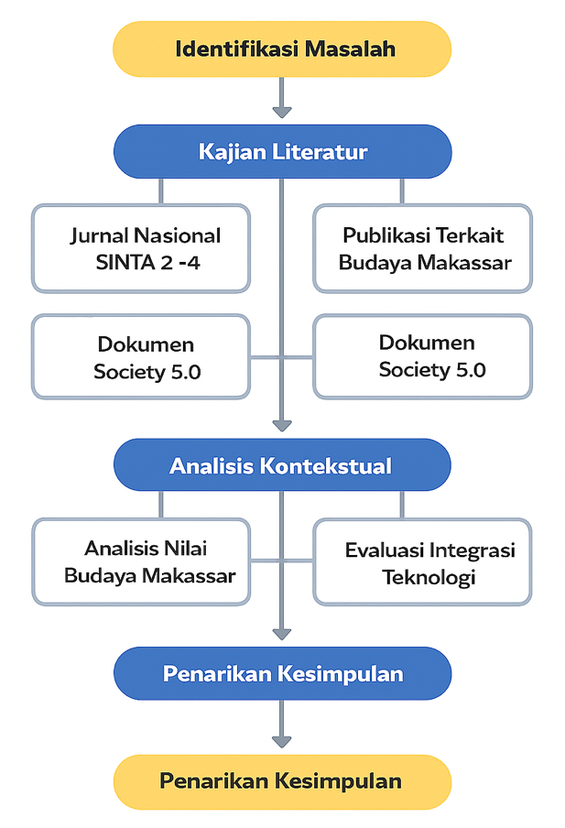
Gambar 1.1. Diagram Alur Metode Penelitian
Hasil dan Pembahasan
Berdasarkan konteks penelitian dan didasarkan dari sumber data serta dengan bentuk kearifan lokal di Kota Makassar seperti Siri’ na Pacce (nilai kehormatan dan empati sosial), Sipakatau, Sipakalebbi, Sipakainga’ (nilai saling menghormati dan saling menghargai), Budaya maritim, Kuliner dan kerajinan lokal, dan Ekonomi kreatif berbasis UMKM maka kedua domain tersebut yaitu perkembangan teknologi dan kearifan lokal di kota Makassar dapat saling melengkapi sehingga bisa menghasilkan inovasi yang berkelanjutan, manusiawi dan kontekstual melalui :
- Digitalisasi dan Pelestarian Budaya Makassar
Didasarkan dari beberapa sumber secara pustaka, digitalisasi budaya merupakan langkah awal dalam integrasi teknologi dimana mampu melestarikan budaya Makassar tanpa menghilangkan nilai otentiknya melalui bentuk digitalisasi yaitu :
- Arsip Digital Budaya Makassar; Dokumentasi Siri’ na pacce, tradisi pernikahan Bugis-Makassar, atau tarian lokal melalui platform digital sehingga memudahkan publik mengakses informasi budaya
- Wisata Budaya Virtual (VR/AR); Wisata virtual Fort Rotterdam atau pelabuhan Paotere dapat meningkatkan promosi pariwisata
- Aplikasi Pelestarian Budaya; Aplikasi digital berisi kamus bahasa Makassar, contoh percakapan, audio pelafalan, dan cerita rakyat berbahasa daerah. Upaya ini selaras dengan budaya sipakatau yang menghargai identitas masyarakat dalam komunikasi sehari-hari.
Digitalisasi budaya terbukti efektif dalam meningkatkan minat generasi muda terhadap nilai budaya (Ramadhan & Yusuf, 2020).
- Penguatan Ekonomi Kreatif Makassar Berbasis Teknologi
Makassar memiliki potensi ekonomi kreatif pada kuliner, kerajinan, kain sutra, dan industri maritim dan dapat diintergrasikan melalui integrasi teknologi yang relevan meliputi :
- E-commerce dan marketplace lokal
Platform seperti marketplace daerah, website UMKM, dan social commerce (Instagram Shop, TikTok Shop) meningkatkan penjualan hingga 30–60%. Pemasaran tenun sutra, makanan khas Makassar, dan produk UMKM semakin meningkat dengan platform digital (Rahmawati, 2022)
- Sistem pembayaran digital (QRIS)
Makassar termasuk kota dengan adopsi QRIS tertinggi di Indonesia Timur, mempermudah transaksi UMKM kuliner dan kerajinan. Hal ini juga dapat mempermudah transaksi dan meningkatkan literasi keuangan masyarakat.
- Penerapan AI (Artificial Intelligence)
Teknologi AI membantu konsumen dalam menemukan produk berbasis preferensi budaya dan wisatawan, menganalisis tren pembelian dan menampilkan produk budaya paling popular.
- IoT untuk Produksi Kerajinan
Pada usaha kerajinan tertentu, seperti pengeringan hasil laut, IoT dapat memantau suhu, kelembaban, dan kualitas bahan mentah.
Hasil penelitian nasional menunjukkan bahwa digitalisasi UMKM mampu meningkatkan pendapatan hingga 35% (Siregar, 2021).
- Smart Tourism dengan Identitas Kota Makassar
Makassar yang memiliki konsep Pembangunan wilayah yaitu Smart-City yang dikenal dengan Sombere’ Smart City, dengan pendekatan melalui bidang pariwisata dengan destinasi wisata unggulan seperti Pantai Losari, Pulau Samalona, Benteng Rotterdam, Pelabuhan Paotere, dan Wisata Kuliner. Integrasi teknologi dapat diwujudkan melalui:
- QR-based Tourism Information
setiap lokasi dapat menampilkan sejarah tempat, peta rute, rekomendasi kuliner dan penjelasan budaya Makassar
- GIS Tourism Mapping
Dimana peta digital wisata berbasis GIS memungkinkan pengunjung untuk dapat menentukan rute perjalanan, hidden gems lokasi budaya serta melihat Kalender festival

- Virtual Tour Wisata Maritim
Wisata Pinisi, pelabuhan dan budaya nelayan dapat divisualisasikan secara digital melalui VR/AR untuk wisatawan luar daerah.
Integrasi teknologi ini tetap menonjolkan kekhasan budaya Makassar sehingga wisatawan tidak hanya mengunjungi tempat, tetapi juga memahami nilai budaya (Nurdin, 2022).
- Teknologi Tepat Guna pada Masyarakat Pesisir
Masyarakat pesisir memiliki kearifan lokal dalam navigasi laut, musim, dan pengelolaan sumber daya. Makassar sangat kental dengan budaya maritim. Masyarakat pesisir di Paotere, Biringkassi, dan sekitarnya menggantungkan hidup pada aktivitas pelayaran dan perikanan. Integrasi teknologi tepat guna memberikan hasil sebagai berikut:
- IoT untuk Pemantauan Cuaca dan Gelombang,
Tradisi pelaut dalam melihat layak atau tidaknya untuk turun mencari ikan dan melanjutkan perjalanan di laut didasarkan berdasarkan letak benda langit (bulan dan Bintang) serta arah angin. Dengan integrasi teknologi, nelayan dapat menerima perkiraan cuaca berbasis sensor, informasi gelombang tinggi dan area potensi ikan sehingga dapat meminimalkan risiko kecelakaan dan menjaga keberlangsungan sumber daya laut
- Aplikasi Informasi Nelayan
Aplikasi dengan berbasis AI dan big data dapat memberikan informasi prediksi lokasi ikan, harga pasar ikan secara real-time, dan informasi cuaca maritim
- Sistem kompresor dan pengawet ikan hemat energi
Inovasi ini memperpanjang kualitas ikan tanpa merusak sifat produk lokal, sehingga teknologi ini tetap menghargai pengetahuan lokal masyarakat yang sejak dahulu mengandalkan tanda-tanda alam dalam menentukan waktu untuk melaut
Teknologi ini meningkatkan efektivitas kerja dan keselamatan nelayan (Wulandari, 2022).
- Teknologi dan Nilai Sosial Siri’na Pacce
Nilai siri’ na pacce merupakan inti moral masyarakat Bugis-Makassar. Integrasi Society 5.0 tidak dapat dilepaskan dari nilai ini.
- Etika Digital
Penggunaan teknologi secara bertanggung jawab sesuai dengan arti Siri’ yang mengajarkan kehormatan, sehingga teknologi digunakan dengan tidak menyebarkan hoaks, menghormati privasi digital, menjaga sopan santun dalam komunikasi digital

- Pacce sebagai Empati Sosial Digital
Penggunaan teknologi dalam tahap ini yaitu teknologi harus membantu masyarakat yang rentan, misalnya aplikasi laporan bencana, bantuan sosial online, platform donasi lokal.
- Teknologi untuk Harmoni Sosial
Sesuai dengan konsep Sombere City yang salah satu tujuannya adalah keramahan lokal (Sombere) sehingga dapat saling membantu dan tidak individualistis

Nilai budaya ini selaras dengan prinsip Society 5.0 yang menekankan etika, kemanusiaan, dan keberlanjutan (Amiruddin, 2020).

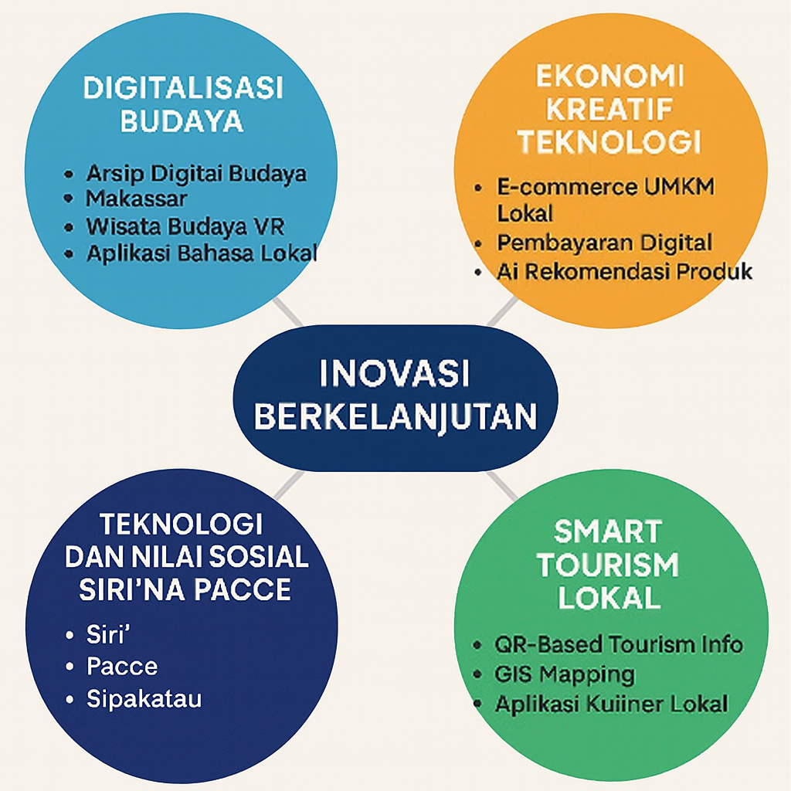
Gambar 1.2. Konsep Inovasi Menuju Inovasi Berkelanjutan

Pada gambar 1.2. merupakan hasil penelitian dan pembahasan lima model penerapan inovasi teknologi dalam budaya lokal di Makassar sehingga dapat menghasilkan inovasi teknologi yang berkelanjutan di tahun-tahun berikutnya

Kesimpulan
Integrasi teknologi dan kearifan lokal Makassar dalam era Society 5.0 mampu menciptakan inovasi berkelanjutan yang relevan, manusiawi, dan adaptif. Teknologi berperan sebagai penguat nilai budaya, alat pemberdayaan sosial, dan sarana pelestarian warisan budaya. Kearifan lokal Makassar seperti siri’ na pacce, sipakatau, budaya maritim, dan ekonomi kreatif menjadi modal sosial penting dalam membangun masyarakat cerdas. Diperlukan kolaborasi pemerintah, perguruan tinggi, komunitas budaya, dan pelaku UMKM untuk memastikan integrasi ini berkelanjutan.

Ucapan Terima Kasih
Penulis menyampaikan rasa syukur dan penghargaan yang setinggi-tingginya kepada semua pihak yang telah memberikan dukungan, arahan, serta kontribusi dalam proses penyusunan karya ilmiah ini. Secara khusus, penulis mengucapkan terima kasih kepada Bapak Wendyanto Panggalo, S.T., M.Kom, selaku dosen yang telah memberikan bimbingan ilmiah, masukan konstruktif, serta inspirasi ide yang sangat berarti sehingga penelitian dan penulisan ini dapat terselesaikan dengan baik.
Ucapan terima kasih juga penulis sampaikan kepada Ibu Clara Diva, S.Kom., M.Kom, selaku Ketua Program Studi Teknik Informatika UKI Paulus, atas dukungan akademik, fasilitas, serta kesempatan yang diberikan dalam pelaksanaan penelitian ini. Penghargaan yang mendalam turut penulis persembahkan kepada Rektor Universitas Kristen Indonesia Paulus, Prof. Dr. Agus Salim, S.H., M.H., yang telah menyediakan lingkungan akademik yang kondusif serta mendorong pengembangan kegiatan penelitian di lingkungan kampus.
Tidak lupa, penulis menyampaikan apresiasi kepada semua pihak yang telah membantu secara langsung maupun tidak langsung dalam proses penyusunan karya ilmiah ini, khususnya rekan-rekan sejawat serta keluarga yang senantiasa memberikan motivasi dan dukungan moral.
Semoga segala bantuan dan kontribusi yang diberikan memperoleh balasan yang setimpal dari Tuhan Yang Maha Esa, dan karya ilmiah ini dapat memberikan manfaat bagi pengembangan ilmu pengetahuan serta menjadi referensi bagi penelitian berikutnya.

Daftar Pustaka
Amiruddin, A. (2020) ‘Nilai budaya Siri’ Na Pacce dalam pembentukan karakter masyarakat Sulawesi Selatan’, Jurnal Sosiohumaniora, 22(3), pp. 345–356.
Hidayat, M. (2021) ‘Society 5.0 dan implikasinya terhadap pendidikan dan sosial masyarakat’, Jurnal Tekno Sosial, 3(2), pp. 122–131.
Muis, A. (2022) ‘Kearifan lokal Bugis-Makassar sebagai sumber inovasi sosial’, Jurnal Budaya Nusantara, 5(1), pp. 40–52.
Nurdin, N. (2022) ‘Pengembangan smart tourism di Indonesia berbasis identitas budaya lokal’, Jurnal Pariwisata Nusantara, 4(2), pp. 77–88.
Rahmawati, F. (2022) ‘Transformasi digital UMKM berbasis budaya lokal’, Jurnal Ekonomi Kreatif Indonesia, 5(2), pp. 88–101.
Ramadhan, Y. & Yusuf, H. (2020) ‘Aplikasi mobile untuk pelestarian bahasa dan budaya daerah’, Jurnal Teknologi Informasi Indonesia, 6(3), pp. 125–134.
Saraswati, K. (2022) ‘Digitalisasi budaya dalam pelestarian warisan budaya lokal’, Jurnal Kebudayaan Nusantara, 4(1), pp. 22–33.
Siregar, T. (2021) ‘Digital marketing produk kearifan lokal melalui e-commerce’, Jurnal Bisnis dan Teknologi, 9(2), pp. 67–79.
Wulandari, S. (2022) ‘Teknologi tepat guna untuk pemberdayaan nelayan lokal’, Jurnal Teknologi Pedesaan, 3(2), pp. 130–142.

